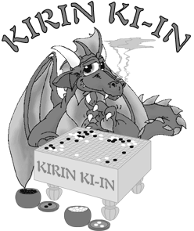
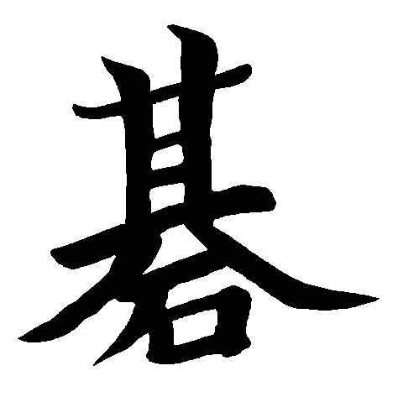
Kirin Ki-In

Vás pozýva na:

Vianočný Turnaj Go

zaradený do Grand Prix Slovenska 2010
18. – 19. 12. 2010

Miesto konania: DRACO – Krivá 18, 1.posch. č.112, Košice

Program: 18.12.2010 10.15 – 10.30 prezentácia
10.40 – 13:00 zahájenie a 1. kolo
14.30 – 19.30 2. – 3. kolo
19.12.2010 9.30 – 15.00 4. - 5. kolo, vyhodnotenie

Systém: švajčiarsky systém, plný handicap, 6,5 komi, čas 75’ na hráča a partiu, 30” bjojomi, japonské pravidlá

Štartovné: 19 - 20 kyu, deti do 10 rokov, ženy do 18 kyu 0.- €
dôchodcovia a ženy 4,- €
15 – 18 kyu a do 15 rokov 5,- €
Ostatní 7- €

Ceny: Finančné + vecné
Cena pre najmladšieho hráča, Cena pre hráča ktorý pricestuje z najväčšej diaľky
Cena pre najťažšieho hráča,

Prihlášky: na adresu: Ján Milián
Adlerova 2, 040 22 Košice
tel.: 055 72 96 557 mobil: 0905 518 060
0650 40 70 70 - z celého územia SR v cene miestneho hovoru
e-mail: draco@draco.sk

Usporiadateľ si vyhradzuje právo zmeny propozícií.

